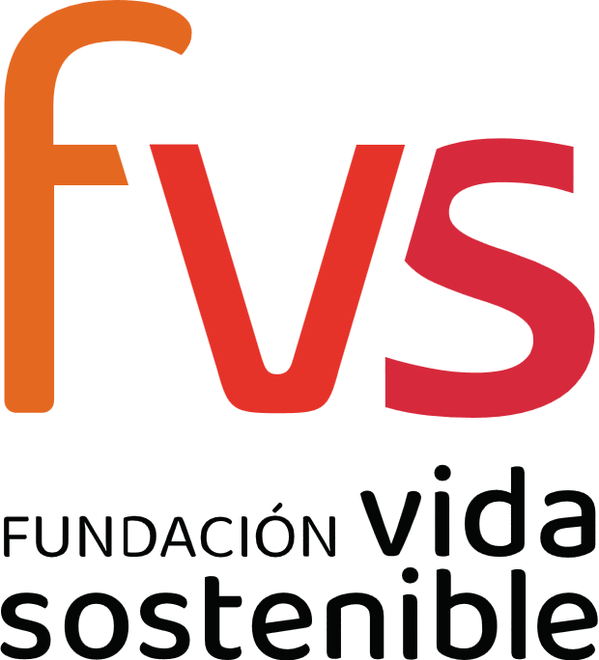

Declaración responsable acreditativa de que la persona abajo firmante no tiene antecedentes penales ni está inhabilitada para el ejercicio de voluntariado, a efectos de lo previsto en el artículo 8.5 de la ley 45/2015, de 14 de octubre, de Voluntariado.
Inscrita en el Registro de Fundaciones del Ministerio de Justicia, nº 34. CIF G-83607770

D/Dª______________________________________ con DNI ____________

con domicilio en ________________________________________________

en la población _________________________________________________

Declaro responsablemente:

1. Carecer de antecedentes penales no cancelados por delitos de violencia doméstica o de género, por atentar contra la vida, la integridad física, la libertad, la integridad moral o la libertad e indemnidad sexual del otro cónyuge o de los hijos, o por delitos de tráfico ilegal o inmigración clandestina de personas, o por delitos de terrorismo en programas cuyos destinatarios hayan sido o puedan ser víctimas de estos delitos.

2. Que si voy a desarrollar actividades que conlleven contacto habitual con menores, será requisito para tener la condición de persona voluntaria en Fundación Vida Sostenible, no haber sido condenada por sentencia firme por delitos contra la libertad e indemnidad sexual, trata y explotación de menores. A tal efecto, acredito esta circunstancia mediante la aportación de una certificación negativa del Registro Central de Penados por estos delitos.

3. Que en el momento de ser procesado en un procedimiento judicial por alguno de los delitos
mencionados en el apartado 1 y/o con la consecuencia mencionada en el apartado 2 lo pondré en
conocimiento de la Fundación Vida Sostenible.

En _____________________, a ____ de _______________ de ________.

Firmado, nombre y apellidos.

